ПЕРЕЧЕНЬ
законов Чувашской Республики и иных нормативных правовых актов
Чувашской Республики, подлежащих признанию утратившими силу,
приостановлению, изменению или принятию в связи с принятием проекта
закона Чувашской Республики «О внесении изменений в Закон Чувашской
Республики «О регулировании градостроительной
деятельности в Чувашской Республике»

Принятие проекта закона Чувашской Республики «О внесении изменений в Закон Чувашской Республики «О регулировании градостроительной деятельности в Чувашской Республике» потребует внесения изменений в постановление Кабинета Министров Чувашской Республики от 4 июня 2012 г. № 214 «Вопросы Министерства строительства, архитектуры и жилищно-коммунального хозяйства Чувашской Республики».

И.о. министра строительства, архитектуры и
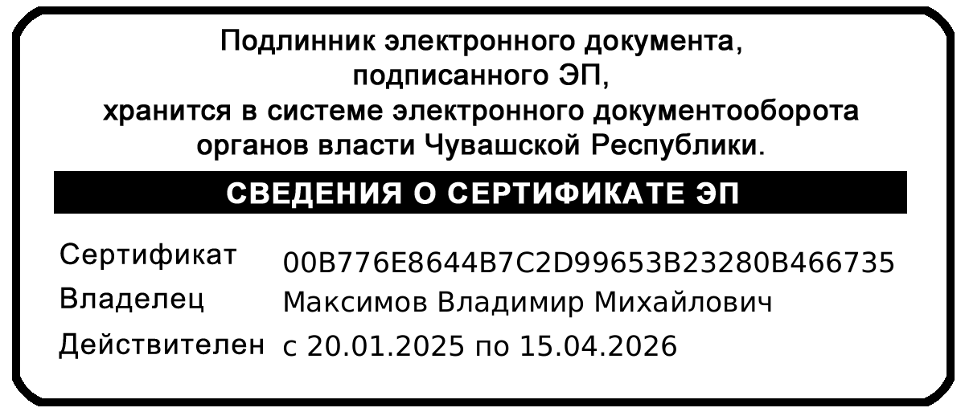
жилищно-коммунального хозяйства
Чувашской Республики В.М. Максимов

